Nama : Rasendri Wilad Tisha

NIM/ Kelas : 40011423650243 / F

Mata Kuliah : Sistem Informasi Akuntansi

**Tugas Data Analitik**

**Pertanyaan :**

* Mencari id_produk dengan jumlah penjualan tertinggi selama 6 bulan pertama tahun 2024, yaitu dari 1 Januari hingga 30 Juni 2024, dan memiliki id_produksi bernomor genap dan sertakan Langkah-langkah pembuatannya.

**Penyelesaian**

* Membuat ‘Create Table’ pada Dataset ‘Company’ pada project rasendriwiladtisha

1. Setelah membuka BigQuery dan membuat dataset rasendriwiladtisha, buatlah ‘Create Table’ lalu lampirkan file CSV Tabel Produksi, Tabel Persediaan, dan Tabel Penjualan.

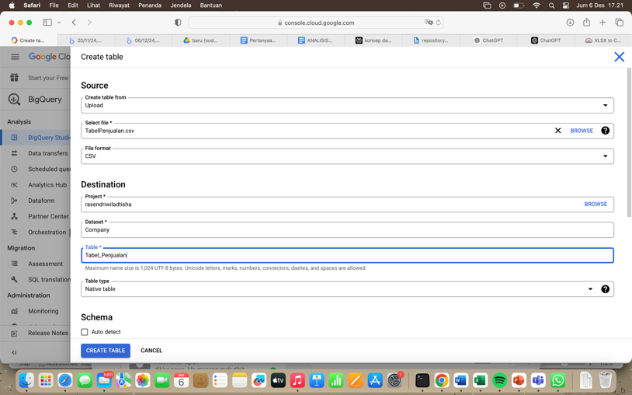

* Mencari Kode SQL BigQuery di ChatGPT

1. Lampirkan file CSV yang dipakai pada BigQuery dan tanyakan pada ChatGPT.

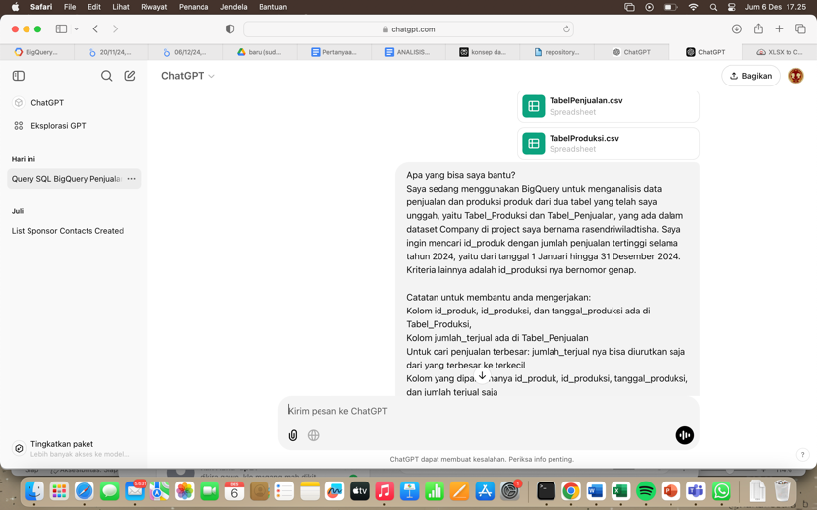

1. Hasil Kode SQL yang dicarikan ChatGPT dilampirkan pada Query untuk dianalisis BigQuery hingga Query di run dan sebelah kanan pojok berwarna hijau. Jika sudah berhasil, result akan keluar dan di save.

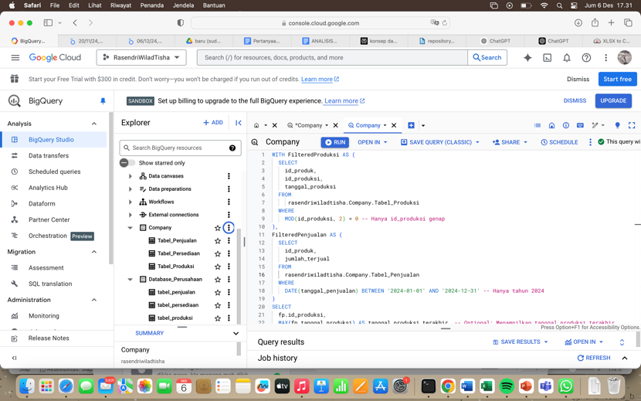

1. Result Query keluar lalu Open Looker Studio untuk melihat chartnya.

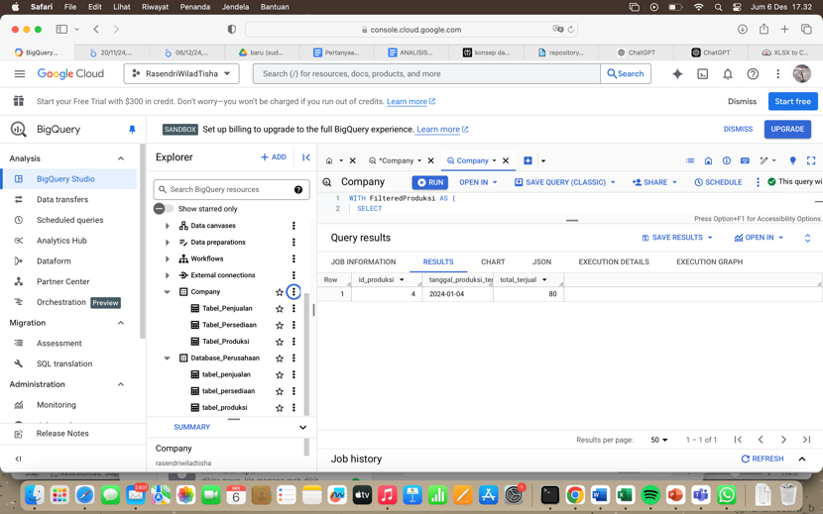

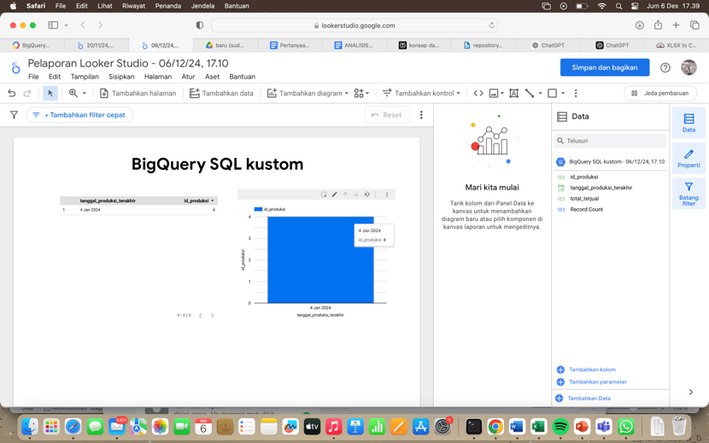

1. Jawaban atas soal yang diberikan

Berdasarkan hasil Query BigQuery yang ditampilkan, dapat disimpulkan bahwa produk dengan id_produk 1.0 dan id_produksi 12.0 memiliki total penjualan tertinggi yaitu sebesar 80 unit dan produk tersebut diproduksi pada tanggal 4 Januari 2024.